

**大三·同心同行**•  **DAILY LIFEmmexport1594010006013**

↓↓↓

**2025/6/12**

我们的主题——《再见啦，幼儿园》

mmexport1594010011544

** 01 来园情况 **

1.**来园人数**：今日来园幼儿30人。

2.**来园情况：**今天我们班小朋友都准时来园了，非常棒哦！

mmexport1590938236088 **02区域游戏**mmexport1590938236088

|  |  |
| --- | --- |
| /Users/dingwenxia/Desktop/未命名文件夹 2/IMG_5100.jpegIMG_5100 | /Users/dingwenxia/Desktop/未命名文件夹 2/IMG_5101.jpegIMG_5101 |
| 建构区：梅语辰、小米在建构区搭建小学场景。 | 建构区：薛远憬在桌面建构进行阿基米德积木的搭建。 |
| /Users/dingwenxia/Desktop/未命名文件夹 2/IMG_5102.jpegIMG_5102 | /Users/dingwenxia/Desktop/未命名文件夹 2/IMG_5103.jpegIMG_5103 |
| 建构区：肖铭轩在桌面建构用雪花片搭建小学的场景。 | 益智区：李进强、杨子宸在益智区进行四子棋大比拼。 |
|  |  |
| /Users/dingwenxia/Desktop/未命名文件夹 2/IMG_5105.jpegIMG_5105 | /Users/dingwenxia/Desktop/未命名文件夹 2/IMG_5107.jpegIMG_5107 |
| 益智区：陈思予、史芯宁在益智区进行五子棋对战。 | 科探区：小布丁在科探区进行纸电路的创设。 |

|  |
| --- |
|  |

** 03户外活动**

**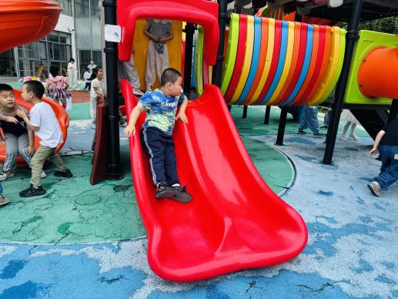**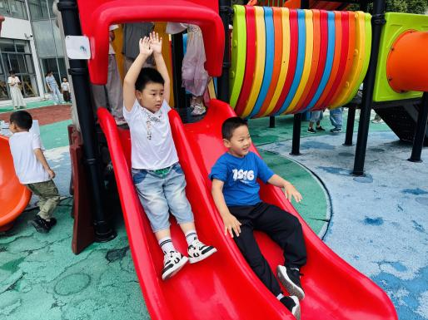**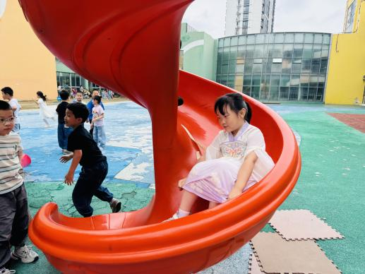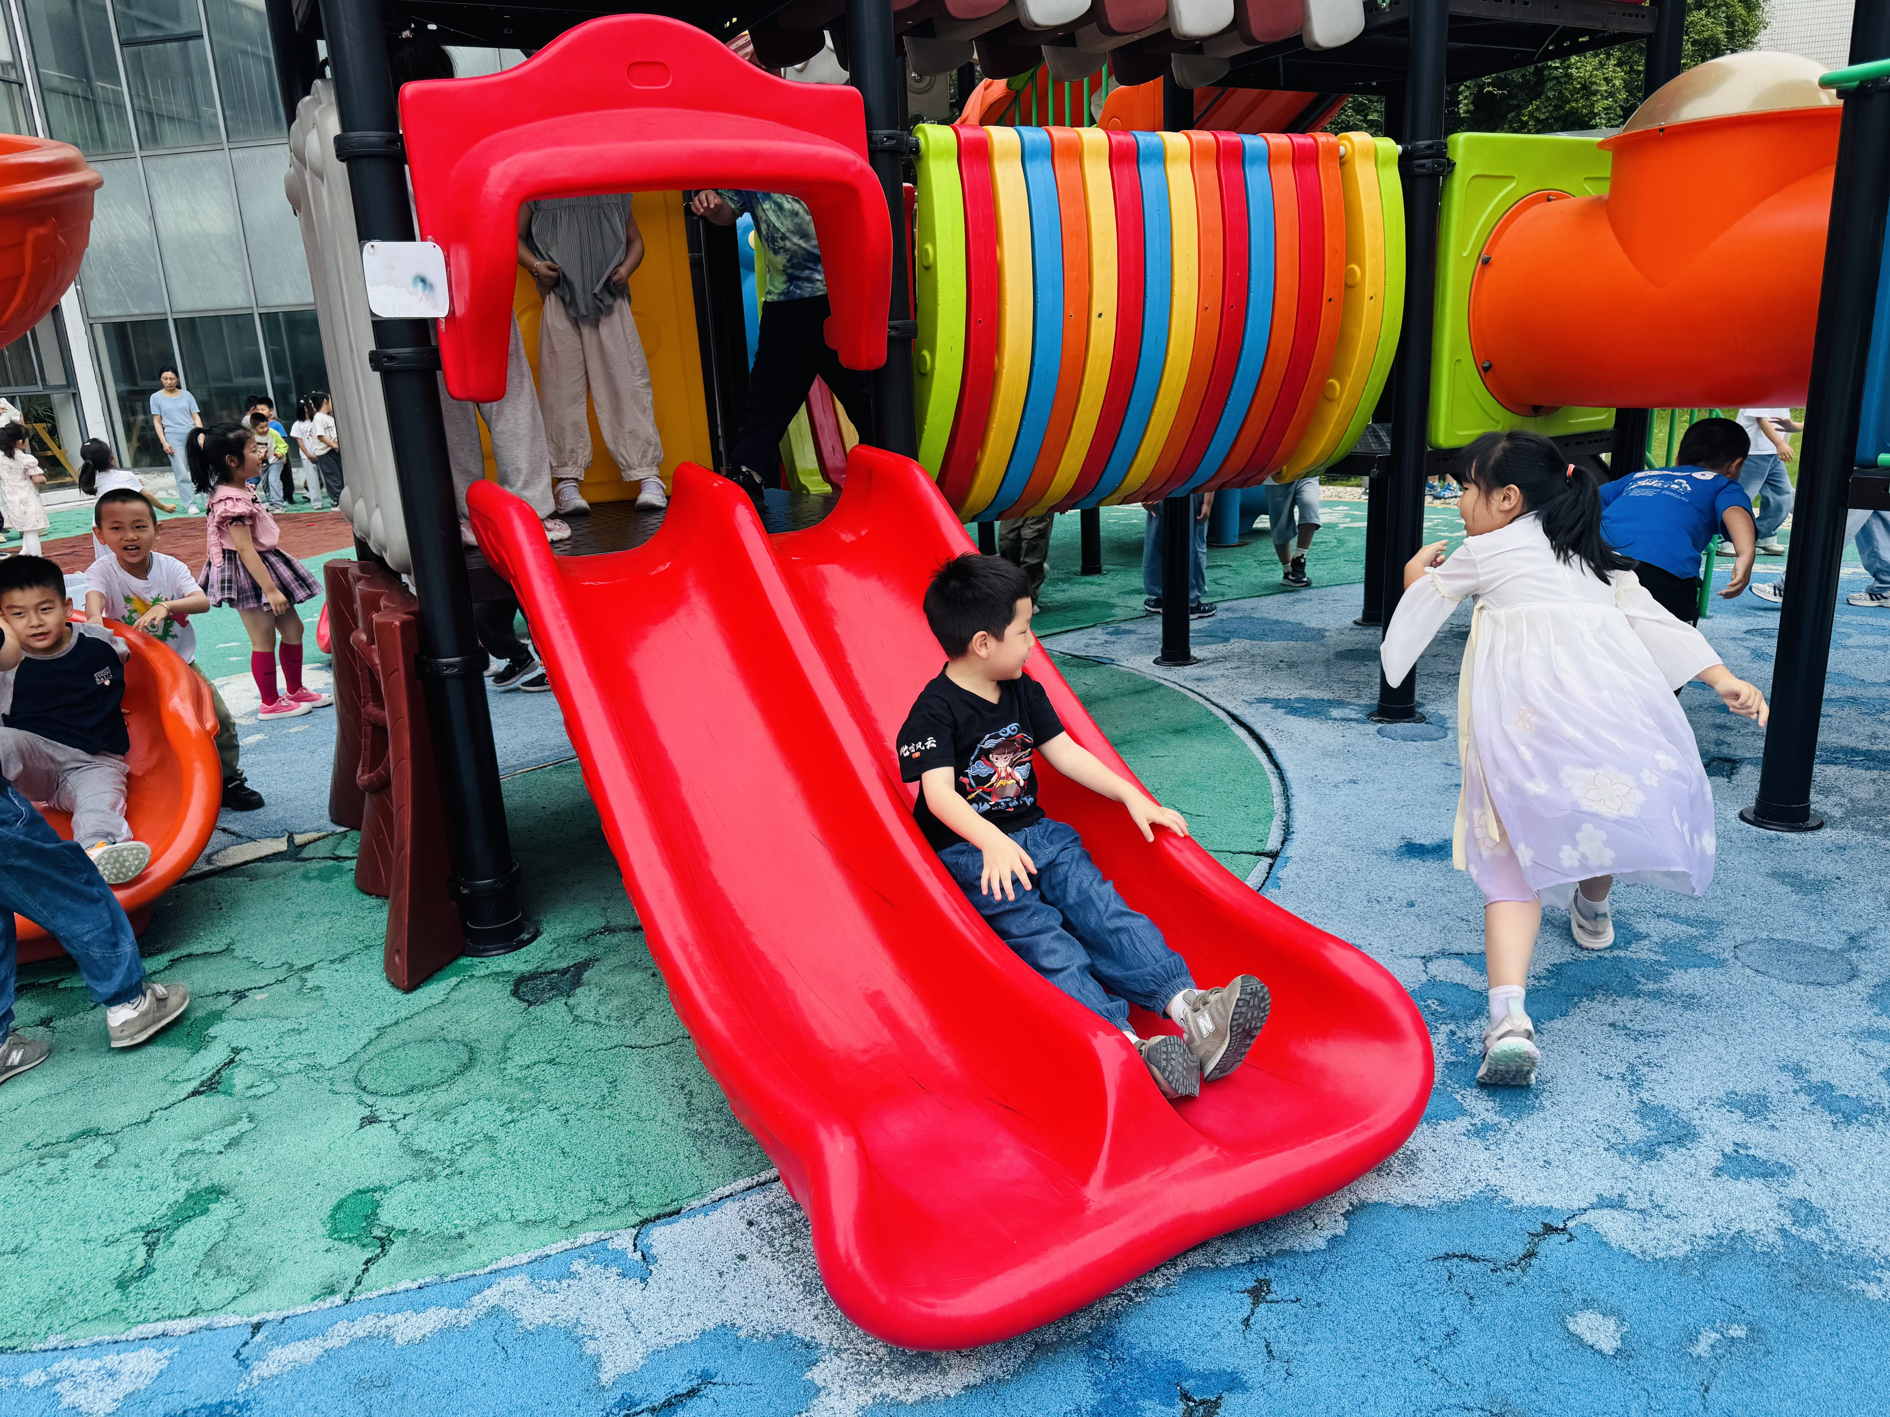**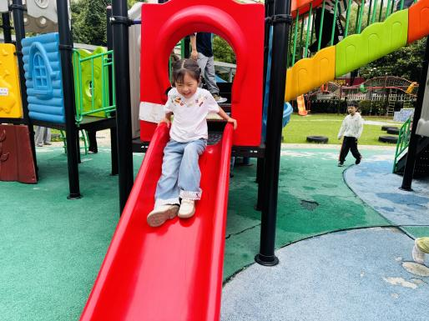**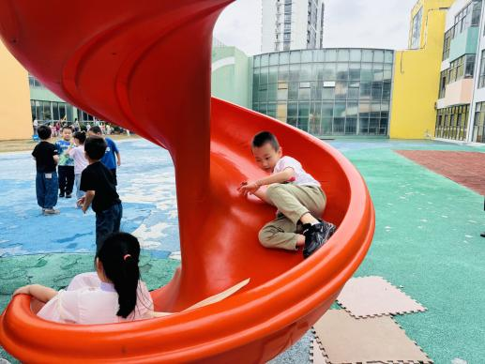**

** 04生活活动 **

**吃饭情况：**

1.午餐情况：今天午饭吃的是黑芝麻饭、三鲜煲、油蒜泥油麦菜、翡翠豆腐汤，由星期四的值日生在就餐前做好值日生工作，为大家发毛巾、筷子、餐盘等。餐后，值日生也帮助阿姨一起做好擦桌子、收餐盘、送餐车等力所能及的事情。为今天的值日生点赞！

今天午饭饭菜全部吃完了。

下午：午点是蔬菜面片汤、葡萄、香蕉。

午睡情况：

伴随着柔和的轻音乐，小朋友们安静地午睡，都很快地入睡喽！

** 05温馨提示 **

**由于我们毕业典礼的汇报演出会和新龙湖园区的大班一起开展，演出地点在新龙湖园区的舞台，因此6月13号（本周五）上午，我们将进行联合彩排。请您配合：**

1. **（️务必于7：50前将幼儿送到新龙湖幼儿园门口，届时班级老师会在门口等待，家长送完即走🫰请勿迟到！！**
2. **幼儿统一穿好演出服装，女孩子扎好丸子头，如果有多个节目的幼儿穿第一个节目的服装，将其他演出服装装袋，标注好姓名，下身统一为半筒袜及小白鞋。【我们班涉及到的节目的顺序是1.阳光男孩女孩（背带裤）。2.亲子舞蹈（彩虹服）、3.情景剧《我们的三年》（学院风）。4.亲子走秀（港风）。5.大合唱（园服）。】**
3. **周四晚提醒幼儿早点休息，保证充足的体力，全身心投入彩排中哦，感谢大家的配合！**

在一起的点滴都值得记录

**mmexport1591077507835**